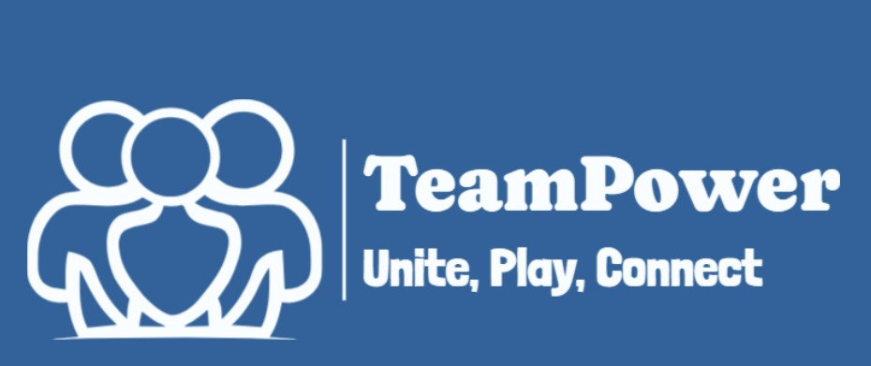

**פרויקט A19**

**שאלה מספר 1**

קיימנו ישיבת צוות כדי לדון בדרישות והמטרות הפרויקט ובנקודות החוזק והאינטרסים האישיים. החלטנו שאחראי הגדרת והקצאת המשימות אדהם אסעד, חלקנו את העבודה ביננו באופן הבא:

|  |  |  |  |
| --- | --- | --- | --- |
| **שם חבר הצוות** | **תעודת זהות** | **משימות שהוקצו** | **משימות שהושלמו** |
| אדהם אסעד | 208166249 | * קבלת החלטה ותכנון משותף כיצד האתר יעבוד, יראה ויצירת הדפים. * הקצאת משימות וחלוקת עבודה + בדיקת התקדמות במשימות. * יצירת הלוגו לאתר. | הושלמו |
| ליאן עאמר | 323068700 | * קבלת החלטה ותכנון משותף כיצד האתר יעבוד, יראה ויצירת הדפים. * עבודה על העיצוב של הדפים. | הושלמו |
| הייא כבישי | 211582978 | * קבלת החלטה ותכנון משותף כיצד האתר יעבוד, יראה ויצירת הדפים. * דרישות לא פונקציונליות (NFR). | הושלמו |
| דניאלה קדמאני | 314701699 | * קבלת החלטה ותכנון משותף כיצד האתר יעבוד, יראה ויצירת הדפים. * דרישות פונקציונליות (FR) . | הושלמו |
| רונן זיאן | 318239563 | * קבלת החלטה ותכנון משותף כיצד האתר יעבוד ויראה * פתיחת גיט משותף כדי לחבר את שאר חברי הצוות + פתיחת repository. * תיעוד הקוד. | הושלמו |

**שאלה מספר 2**

**הדרישות הפונקציונליות FR**

1. The system allows the user to open a new room.
2. The system allows the opening of a new virtual game.
3. The system allows users to enter the game or room by password.
4. The system allows room search.
5. The system allows users to participate in collaborative challenges that require coordination and communication.
6. The system allows the team to play virtual games.
7. The system allows users to open, chat, and send messages via chat.
8. The system allows users to open, chat, and send via video call.
9. The system allows screen sharing in video calls.
10. The system allows new tasks to be assigned by the user.

**הדרישות לא פונקציונליות NFR**

1. Information security and saving user details:

This requirement relates to safety and security, ensuring that user data is protected and securely stored during system operation.

1. Availability:

The system is available 24/7 with minimal downtime for maintenance.

This requirement pertains to reliability and availability, ensuring that the system is consistently accessible to users with minimal interruptions.

1. Reliability:

The reliability of the system has high availability, is resistant to failures, and can quickly recover from any disruptions

1. Accessibility:

the system is accessible to all users.

This requirement emphasizes accessibility, ensuring that the system can be accessed by all users regardless of any limitations or barriers.

1. Usability:

This requirement focuses on usability, ensuring that the user interface design is intuitive, easy to navigate, and promotes user-friendly interactions.

1. Maintainability:

The system is easy to maintain and update.

This requirement pertains to maintainability, emphasizing the ease of maintaining and updating the system's codebase and components.

1. Scalability:

The system withstands usage load, and multi-user access at the same time.

This requirement relates to scalability, ensuring that the system can handle increased usage load and support multiple users accessing it simultaneously.

1. Scalability

The system is updated in real time.

This requirement also pertains to scalability, emphasizing the system's ability to be updated in real-time to accommodate changes and maintain responsiveness to user interactions.